**XY431 *Scheda creata il 22 giugno 2023***

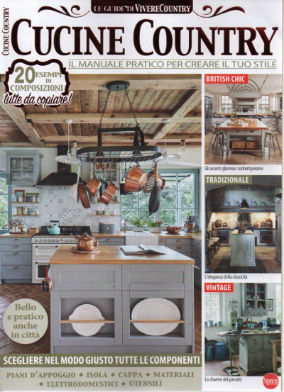**Descrizione bibliografica**

\***Vivere country. Speciale**. - N. 1 (giu.-lug.)- . - Cernusco sul Naviglio : Sprea, 2023- . - volumi : ill. ; 29 cm. ((Bimestrale. - CFI1106155

Fa parte di: Le *guide di Vivere country

Soggetto: Case di campagna - Arredamento – Periodici

Classe: D747.886